【思政领航】赓续红色基因 传承初心使命--安全隐患排查“百岗行动”实践队赴红安县顺利开展党史学习教育活动时间：2021-07-22
千秋伟业，百年序章。党的一百年，是矢志践行初心使命的一百年，是筚路蓝缕奠基立业的一百年，是创造辉煌开辟未来的一百年。习近平总书记指出：“广大党员、干部和人民群众要很好学习了解党史、新中国史，守住党领导人民创立的社会主义伟大事业，世世代代传承下去。”
为贯彻落实习近平总书记的“七一”重要讲话精神，武汉理工大学安全应急学院安全隐患排查“百岗行动”实践队7月20日前往红色教育基地红安县开展党史学习专题教育活动。学院党委副书记程光德、应急管理系程斌武主任、袁明鹏老师、王成昌老师、安全工程系何松老师、院团委书记张缔老师参加。
本次党史学习专题教育活动共分为三个部分，分别前往黄麻起义和鄂豫皖苏区革命历史纪念馆、长胜街和鄂豫皖苏区中心烈士陵园开展。
黄麻惊雷·浴火孤旅
走进黄麻起义和鄂豫皖苏区革命历史纪念馆，映入眼帘的便是篆刻着“黄麻起义和鄂豫皖苏区革命烈士精神万古长青，革命烈士永垂不朽”的纪念碑。在阳光的照耀下，纪念碑的碑身熠熠发光，显得崇高又圣洁。同学们来到纪念碑广场，在这里举行庄严仪式，缅怀先烈们的丰功伟绩和崇高精神，表达我们的深切悼念和无限敬仰。
安全应急学院党委副书记程光德书记向烈士纪念碑敬献花篮并寄语青年学子，他指出，祭奠革命先烈是学习党史和贯彻习总书记“七一”讲话精神的一种重要形式，我们要继承发扬包括红安革命先烈们在内的中国共产党先驱们形成的伟大建党精神：坚持真理、坚守理想，践行初心、担当使命，不怕牺牲、英勇斗争，对党忠诚，不负人民，程书记强调，同学们一要坚定理想，把个人理想和祖国需要紧密结合；二要敢于拼搏，勇于克服各种困难和挑战；三要投身强国伟业，在“干中学”，在“学中干”，用扎实的专业知识服务社会经济发展，成为国家安全的维护者和建设者。
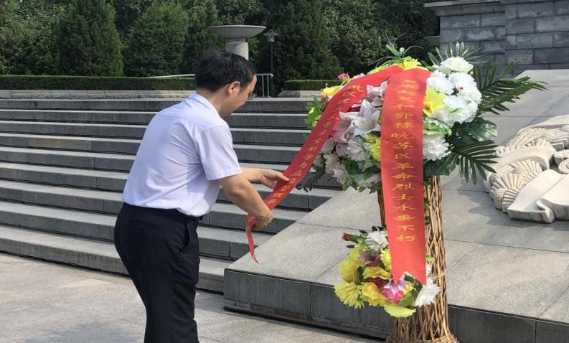

全体党员面对党旗宣誓，重温入党誓词，牢记誓言不忘初心。宣誓结束后，由学生代表李林洁发言，忆往昔，诉不尽对先烈的无限怀念；看今朝，唱不完对明天无限的憧憬；展未来，信心百倍壮志豪情！革命英雄永垂不朽！
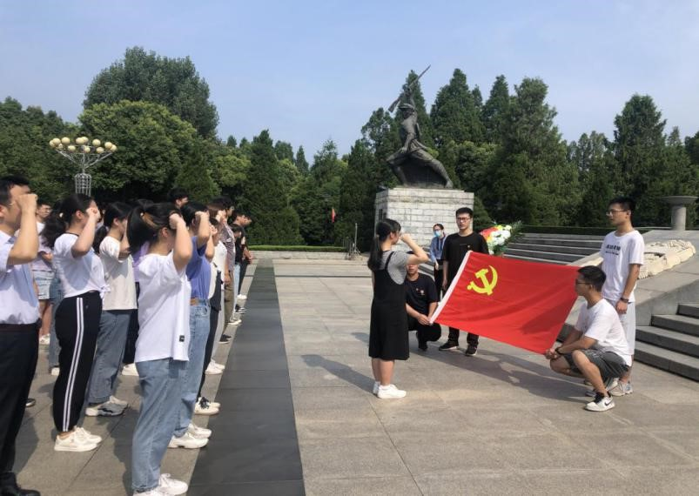
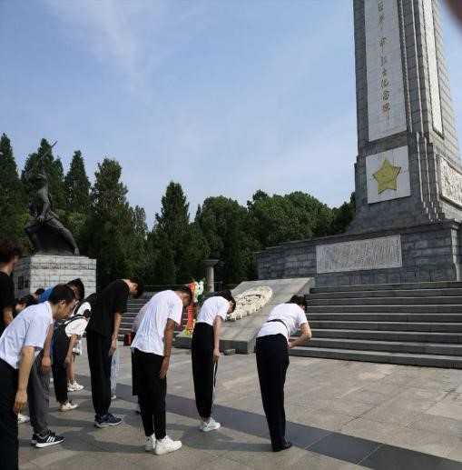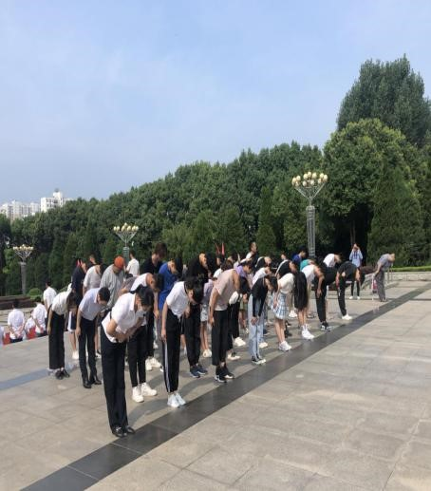
穿过纪念碑广场来到黄麻起义和鄂豫皖苏区革命历史纪念馆，纪念馆中陈列内容分为“黄麻惊雷”、“商南烽火”、“皖西烈焰”、“ 赤区新貌”、“鏖兵大别”、“浴血孤旅”六个单元。看着陈列馆里的字画，那场离我们近百年的革命浮现眼前，让同学们置身于此感受那段艰难的革命岁月。被称为红二十五军“军魂”的吴焕先将军“高山岩洞是我的房，青枝绿叶是我的床。一颗红心拿不去，头断血流不投降”的豪言；戴家鄂豫皖革命根据地创建人之一的戴克敏满门忠烈，仅有胞妹戴觉敏幸存。面对死亡，大别山儿女没有退缩。这样的革命事迹，在这片红色的土地上还有很多很多...

长街胜迹·古镇风云
如果不是亲眼目睹这条仅有六百多米长的街道，我们难以想象这里竟然有二十多处革命遗址遗迹。这里是红安苏维埃红色政权成立和发展壮大的地方，七里坪工会、鄂豫皖中西药局旧址、鄂豫皖特区苏维埃银行旧址、红四方面军总指挥部旧址等革命历史遗迹都在这里。长胜街的一砖一瓦，都在述说着历史的故事。
看着长胜街纪念馆内的展览内容，当同学们正好奇着为什么革命中登记在册的烈士人数远远少于牺牲的烈士人数时，解说员讲述了七里坪镇“一要三不要”“一图两不图”的革命精神，即“要革命,不要钱、不要家、不要命”,“图奉献,不图名、不图利”,正是这种舍生取义、无私奉献的大无畏精神，赢来了伟大的胜利，造就了伟大的时代。
鄂豫皖英魂·热血壮山河
鄂豫皖苏区革命烈士陵园中那1481块黑色和红色的英烈墓碑时刻警醒着这片红色土地上流淌着成千上万名革命烈士的鲜血，提醒中华儿女要谨记“不图名、不图利、图贡献”的红色精神。
同学们怀着缅怀与敬畏来到烈士墓碑前瞻仰烈士墓碑，一个个墓碑下，埋葬的是先辈们的尸骨，他们高昂着脊梁，挺拔着英姿，为了祖国以及后代，义无反顾的冲向了战场，没有他们就没有如今繁荣富强的祖国，也就没有如今幸福安康的生活。

同学们在奏唱国歌后集体默哀并向革命先烈们敬献亲手折叠的小白花。缅怀先烈，崇敬他们的品格，瞻仰他们的精神，在这里同学们深切感受到革命先烈为战争胜利不帕牺牲的大无畏精神，他们身上有中华民族不屈不挠的精神。今天的幸福生活是他们用鲜血换来的！
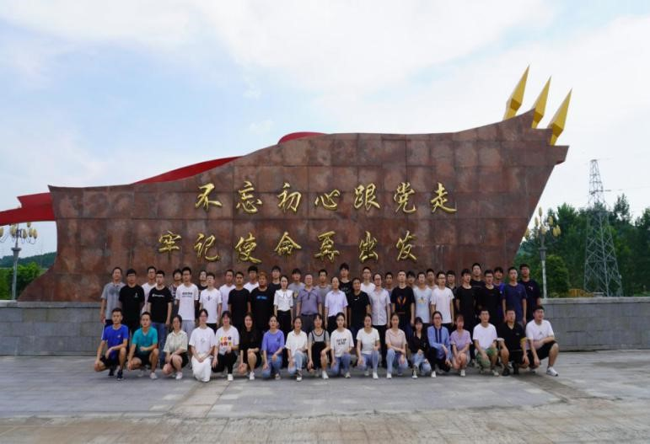

通过这次党史学习专题教育活动，同学们真正体会到了革命烈士的伟大及共产主义事业的伟大。“一个人只有坚定理想和信念，树立正确的世界观、人生观，才能更好的实现自身价值。革命烈士为国家抛头颅，洒热血，作为新时代的大学生应到祖国最需要的地方去，把个人的理想与祖国的需要紧密结合起来，要在实现中华民族强国征程中建功立业。”2018级公共事业管理专业预备党员卢瑶参观后这样说。
“不忘初心跟党走，牢记使命再出发”。百年历史的中国共产党正是风华正茂，新时代的中华儿女应该学习党史、了解党史、尊重党史，当好红色基因传承人，坚守初心使命不忘来时路，传好民族复兴的接力棒。
（通讯员：于嘉欣,责编:张缔）

